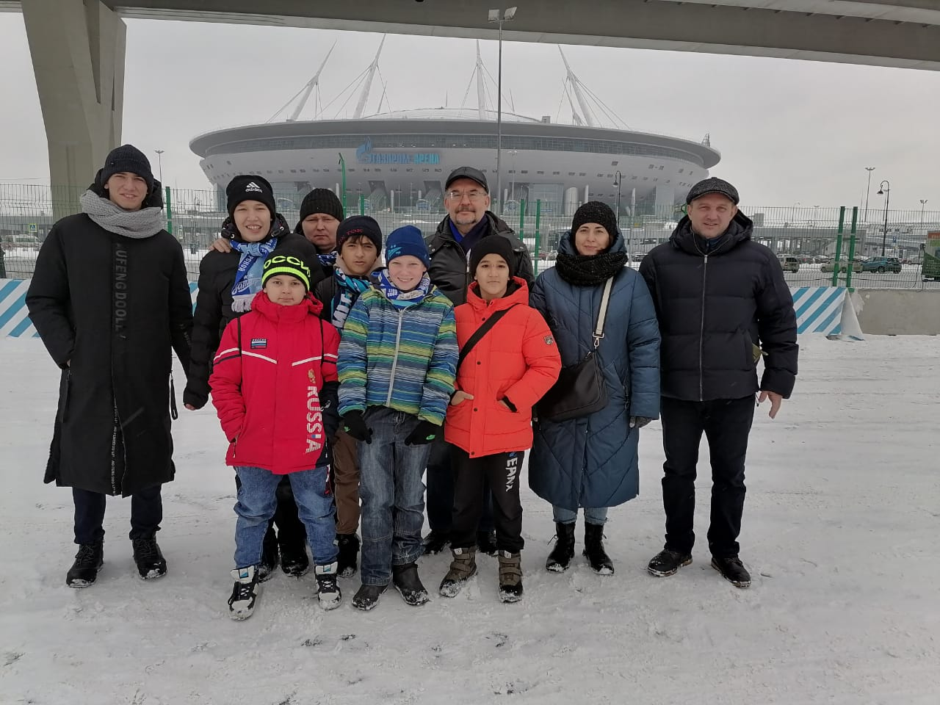
Посещение футбольного матча между командами «Зенит» и «Сочи» (г. Сочи)

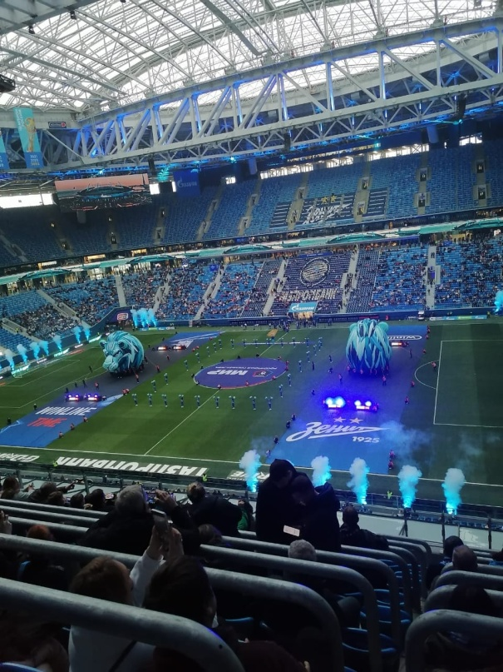

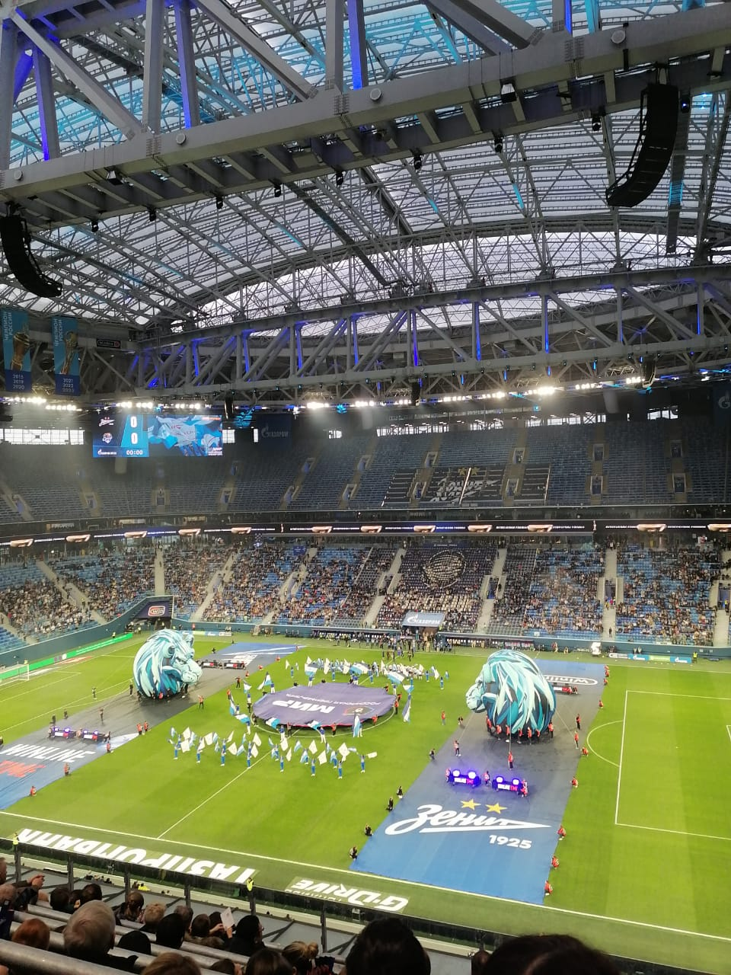

32 члена ШСК вместе с родителями посетили в субботу футбольный матч "Зенит" - "Сочи".
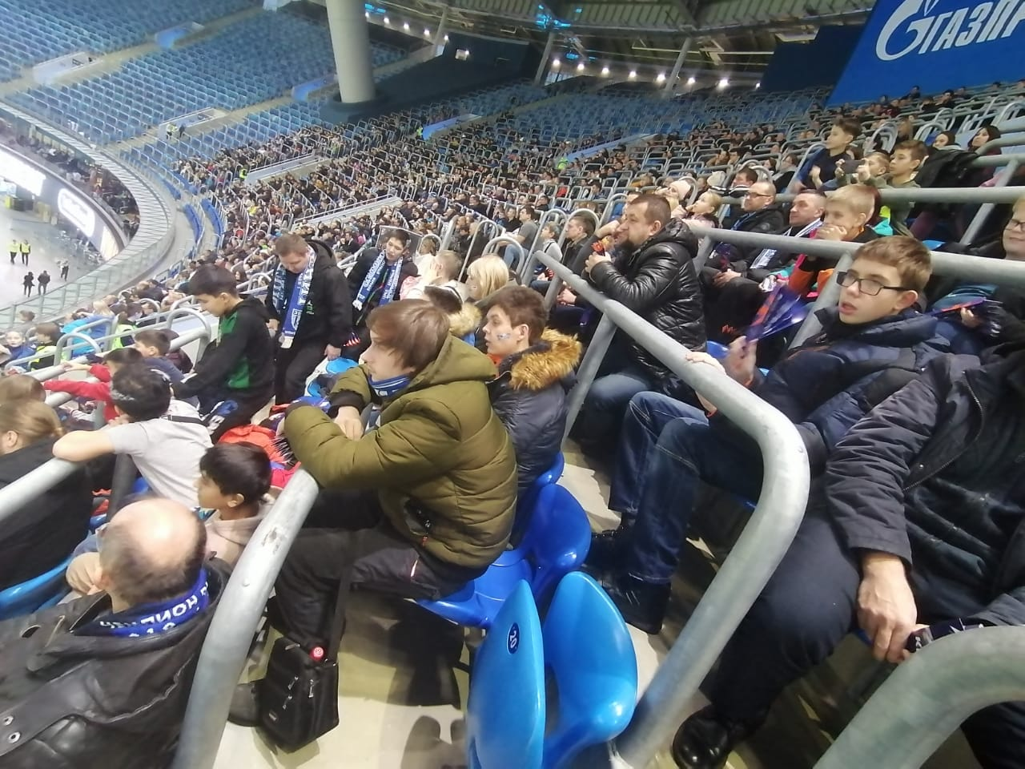
Со счётом 3-0 победила наша команда. Перед матчем наши ребята увидели лазерное шоу и выступление певца Хабиба, которое им очень понравилось!

